16進＆バイナリ表示NTP時計 取扱説明書
2021･4･09 岩城三角錐

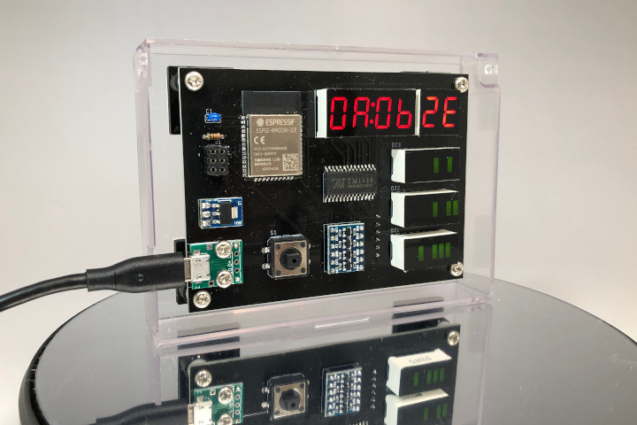

できること
現在時刻を16進数とバイナリ（２進数）で表示します。
Note：動作中のボタン操作により、16進表記、10進表記、８進表記に切り替えが可能です。

現在時刻はNTPサーバと同期した日本時間の値を表示します。
Note：NTPサーバとの同期のため、インターネット接続が必要です。
Note：オプションのRTCモジュールを接続することで、非インターネット接続環境でも時計表示が可能です。（ただし、時刻設定時のみインターネット接続が必要）

操作方法

電源供給方法
- 本機のマイクロUSBコネクタにUSBケーブルを用いて5V1A以上供給可能な電源を接続してください。なお、USBケーブル、電源装置は付属していません。別途用意してください。

初めて使うときは ーネットワーク設定方法ー
- 本機の電源を入れ、本機が起動中（boot表示中）にボタンスイッチを長押しすることで、設定モードに移行します。設定モード中は本機はアクセスポイントとなり、LEDにAP-netの表示がされます。
- スマートフォンなどの端末（以下、スマホ）にて、下記のWi-Fiアクセスポイントを指定し、接続してください。
SSID名=HexClock パスワード Hex969969
- 本機に接続後、スマホのブラウザで下記IPアドレスを表示してください。
接続先： 192.168.4.1
- ブラウザに表示されたページ内で、接続先のアクセスポイントのSSID、パスワードを入力して、送信ボタンを押下してください。
- 本機の電源を抜き、再度電源を入れると、本機はネットワークに接続します。
Note：ネットワーク接続に失敗した場合、本機はnw-err表示をします。またWi-Fi接続後にNTPに接続できない場合、Error表示をします。それらの場合は接続設定・Wi-Fi環境を見直してください。

通常起動方法
- 本機のマイクロUSB端子にUSB充電器等から給電することで起動します。
（電源ボタン・リセットボタンなどはありません）
起動するとboot、adjustほか表示の後、以下の表示に切り替わります。
16進数による表記 左から 時：分 秒
2進数による表記 上から 時 分 秒

表示変更方法
- 本機が時計表示中にボタンスイッチを長押しすることで16進、10進、8進表記の切り替えが可能です。
HEX表示中にボタンを離す ： 16進表記
DEC表示中にボタンを離す ： 10進表記
OCT表示中にボタンを離す ： 8進表記

制約事項
本機は量産試作機です。提供するソフトウェア、ハードウェアは現状渡しとなります。
本機の継続利用における如何なる損害についても保証するものではありません。
APモードで表示されるWeb設定画面は、最低限のコーディングしかされていません。悪意ある入力はしないでください。
本機は定期的にNTPサーバと接続し時刻を補正します。ネットワークの切断はしないでください。（オプションのRTCモジュール非装着時には、この限りではありません）
本機の電源を抜いた直後に再度電源を投入した場合、前回終了時のLED表示を数秒表示してしまうことがあります。
アップデータの提供は随時行う予定ですが、アップデータ適用による仕様の変更や不具合について、一切の責任を追いません。
本機のアルファベット表記について、かなり読みにくい文字（X、W、Mなど）があります。ご了承ください。

オプション品のご紹介
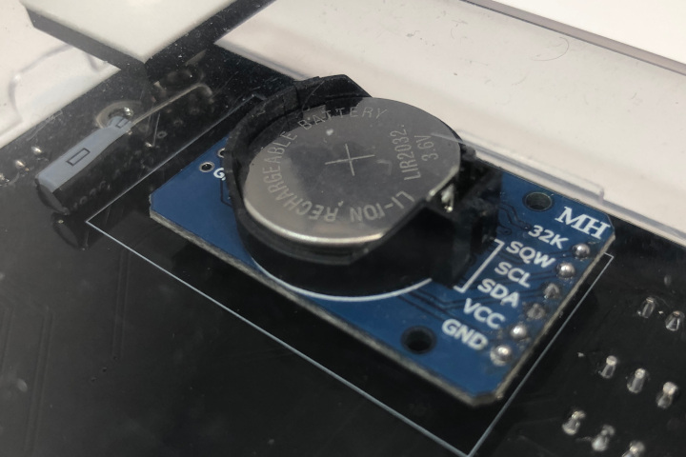
本機背面には別売のRTCモジュール（DS3231モジュール 写真参照）を接続することができます。RTCモジュールを接続することにより、非ネットワーク環境でも本機の時計表示が可能となります。
Note：本機設計上の制約のため、Rev1ボードに限りRTCモジュールの接続ピンは細ピンヘッダに交換してください。また、RTCモジュールを取り付ける場合、該当するパッドに設置されているバイパスコンデンサは取り外してください。
Note：RTCモジュールを接続した本機をネットワーク環境下で起動すると、起動時にRTCモジュールの時刻をNTPサーバの値で補正します。この処理が完了するとrtc-upの表示がされます。

